**Зачем нужны дорожные знаки**

*(подготовительная к школе группа)*

***Цель.***Закрепить знания детей о правилах поведения на ули­це; вспомнить известные дорожные знаки — переход; познако­мить с новыми знаками: «зебра», внимание, осторожно, дети.

***Ключевые слова****:* дорожные знаки, светофор, «Пешеходный переход», «зебра», островок безопасности.

***Материал****.* Дорожные знаки («Пешеходный переход», преду­преждающие знаки, запрещающие знаки, указательные знаки), рабочая тетрадь.

***Ход занятия***

Воспитатель. Ребята! До сих пор вы ходили по улицам с папами и мамами, а скоро вы пойдете в школу и вам придется ходить по улицам самостоятельно. По улицам и дорогам движет­ся много машин, и переходить улицу в неположенных местах, где царит полный беспорядок: по проезжей части едут автобусы, троллейбусы, машины. На тротуарах полно спешащих людей. На самом деле все движение на улице происходит по строгим правилам – правилам дорожного движения.

Чтобы улицей бурливой, Есть на каждом перекрестке

Шумной, звонкой, говорливой Пешеходный переход,

И проехать, и пройти — Перейти дорогу просто

Будь внимателен в пути! Здесь без риска и хлопот.

Воспитатель показывает детям дорожные знаки и читает сти­хотворение:

Город, в котором Что такое, в самом деле,

С тобой мы живем, Словно мы на карусели!

Можно по праву Мы на площади с тобой,—

Сравнить с букварем. Здесь дороги нет прямой.

Вот она, азбука —

Над головой.

Азбука улиц,

Проспектов, дорог,

Город дает нам

Все время урок.

*Я. Пишумов*

Какой же урок дает нам каждый день город?

На улицах много разных дорожных знаков. Дорожные зна­ки — лучшие друзья водителей и пешеходов. Каждый знак имеет свое название. Дорожные знаки рассказывают о том, какова дорога, как надо ехать, что разрешается и чего нельзя делать.

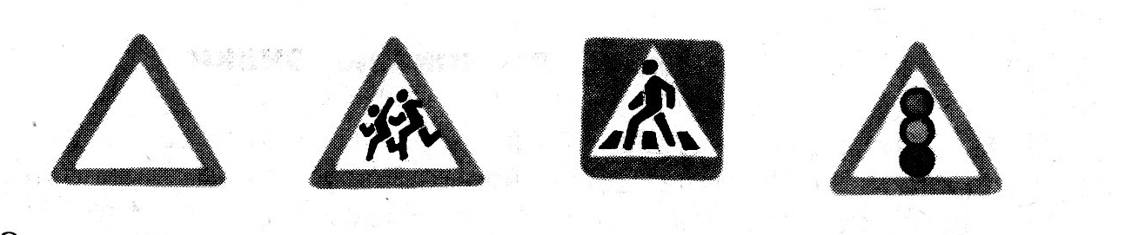

Знаки-предупреждения: будь осторожен, впереди опасность. А какая опасность? Об этом расскажет изображение на дорож­ном знаке. Например, знак «Дети» сообщает водителю — будь внимательным.



Круглые знаки с красным окаймлением на желтом или белом фоне — это запрещающие знаки. Самый строгий из них — «Движение запрещено». Этот знак запрещает двигаться и авто­бусам, и машинам, и троллейбусам.

Знак «Въезд запрещен» не разрешает въезд на улицу ни од­ной машине.

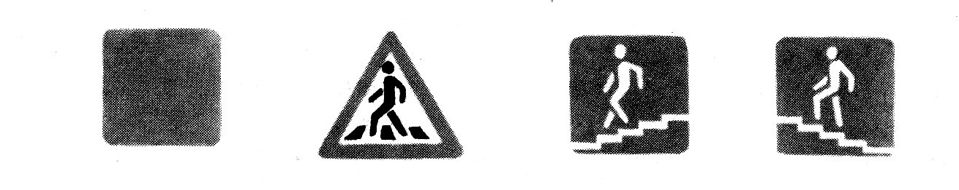

Квадратные знаки голубого цвета указательные. Они укажут дорогу в столовую, к телефону.

Воспитатель предлагает детям выполнить задание в рабочей тетради: нарисовать те знаки, которые они запомнили, и расска­зать, что они обозначают.

Дорожные знаки, с которыми дети познакомились на заня­тии, они расставляют в игровом уголке.